**Capitulo 8 - Cambio Organizacional – Conceptos y Modelos referenciales**

**“Lo único constante es el cambio”**

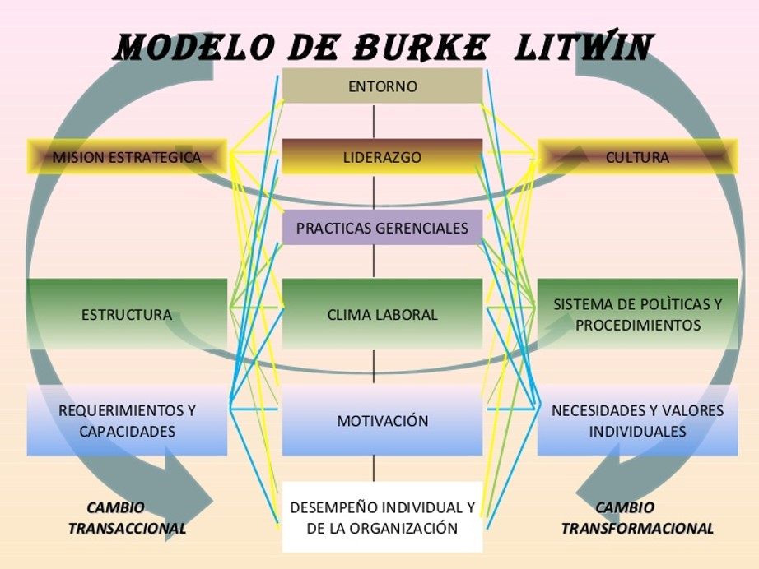

Como pueden apreciar en el gráfico, hay muchos factores que actúan interrelacionados. En particular, podrán advertir que desde el entorno pasando por múltiples variables, desembocan en el desempeño individual y organizacional. Y el otro aspecto de mayor relevancia, es que se denotan dos tipos de cambios, los transaccionales y los transformacionales. Los veremos un poco más adelante.

Partiendo de este modelo, existen un conjunto de principales **variables del cambio**:

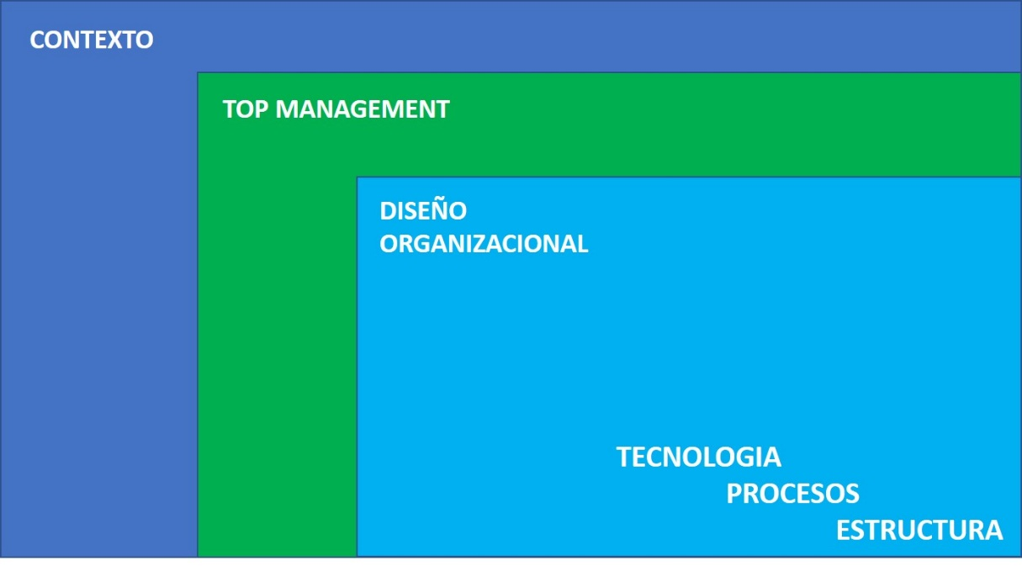

**Contexto**🡪 Visto en Clase 2 y Enudad 1

**Top management**

* Modelos mentales: creencias, percepciones y valores de los directivos.
* Lectura e interpretación: decodifican eventos del entorno en información para tomar decisiones. Como ya vimos al estudiar el contexto, los líderes son claves a la hora hacer la lectura correcta hacia adentro y hacia afuera.
* Compromiso y rol: pueden ser fuente de cambio o inhibidores. Por ejemplo: si el liderazgo es proteccionista, culturalmente la organización será transitivamente también, por lo tanto se debe estar muy consciente de las implicancias.
* Manipulación: ejercen influencias en la industria. Pensemos que el liderazgo de algún segmento industrial no sólo afecta a su empresa, sino a sus competidores y todo el ecosistema productivo circundante.

**Diseño organizacional**

La parte “mas interna” en este modelo, comprende los 3 elementos básicos siguientes:

* Tecnología: manejo de la información y como ésta es compartida.
* Estructura: equilibrio entre especialización y coordinación
* Procesos: objetivos con eficacia, economía y eficiencia.

Y ahora retomaremos y profundizaremos sobre los dos tipos de cambio mencionados al comienzo: transformacionales y transacccionales. En primera medida, clasificaremos los elementos del modelo de la siguiente manera:

**Factores transformacionales**

* Contexto
* Top management

**Factores transaccionales**

* Tecnología
* Estructura
* Procesos

Para finalizar, si bien ya sus nombres nos pueden dar ciertas pautas, detallemos de qué se tratan estos tipos de cambios.

**Cambio transformacional**

* Cambios profundos en una organización.
* Alteraciones del medio o la conducción.
* Aparición de sustitutos eficaces.

**Cambio transaccional**

* Cambios menores.
* Adecuaciones y correcciones de desvíos.
* Mas administrativa que estratégica.

Esta es la clase de los modelos conceptuales... así que vamos a comentar un último modelo :)

###### Modelo de las 7s

Este modelo utiliza el memotécnico por los 7 componentes en inglés:

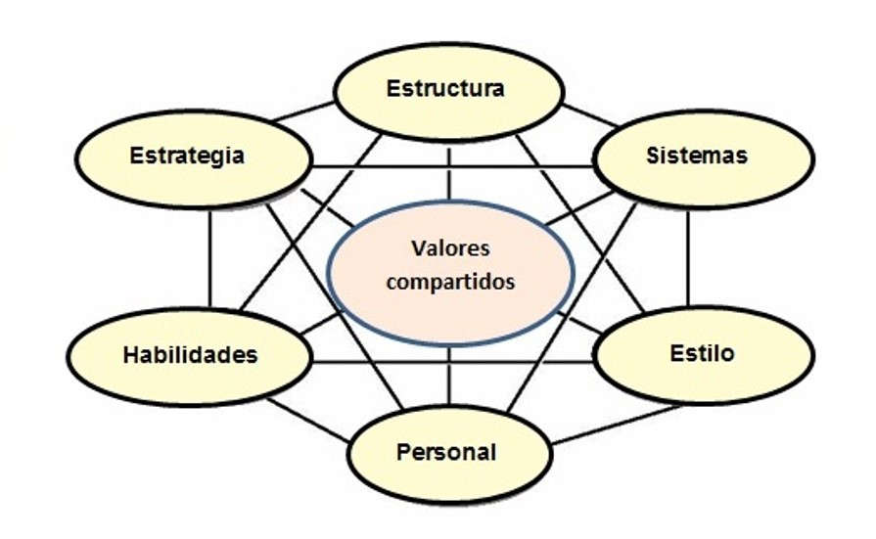

El chart es de por sí, (y como los gráficos previos), muy autoexplicativo. Implica 6 componentes que se interconectan entre ellos, y como punto central, decanta en los valores compartidos. Lo importante mas allá de los elementos, es cómo cada uno de ellos contribuye a la cultura organizacional, y en consecuencia, todos estos son elementos que aportan a los valores y en consecuencia, a la hora de analizar e implementar cambios, debemos ser científicos a la hora de prever las consecuencias.

Valores compartidos: Shared values

Estructura: Structure

Estrategia: Strategy

Sistemas: Systems

Habilidades: Skills

Estilo: Style

Personal: Staff